Adı-Soyadı:
Sınıfı:
Numarası:
Söğütlü İlköğretim Okulu Fen ve Teknoloji Dersi 7/A-B-C Sınıfları 2. Dönem 1.Yazılı Yoklama Sınav Sorularıdır.
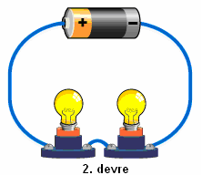
1. Aşağıdaki devrelerde piller ve ampuller özdeştir. Buna göre;
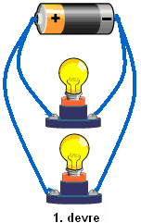
A)Hangi devredeki ampuller daha parlak yanar? Neden? (4 puan)
a)
1. dev
B) 1. devredeki ampüllerden biri bozulursa diğeri yanar mı ? Neden?(3 puan)

C) 1.devreye aynı şekilde bir ampül daha bağlanırsa parlaklıkları nasıl değişir? (3 puan)

2.Aşağıdaki cümlelerin başına doğru ise "D" yanlış ise "Y" yazınız. ( Bu bölümdeki her soru 1 puandır. )
.....Pozitif yüklü iyonlara anyon denir.
....... Kurşun elementinin sembolü K dir.
......Atomun kütlesini proton ve nötronlar meydana getirir.
..... Pozitif yüklü cisim nötr cisme yaklaştırıldığında, nötr cismi çeker.
....... Basit bir elektrik devresinde bağlanan özdeş iki ampul, seri bağlı devrede , paralel bağlı devreye göre daha parlak ışık verir.
....... Volt / Amper oranı , direnç birimi ohmun eşdeğeridir.
........ Ağaçta duran bir elma , kinetik enerjiye sahiptir. Bu enerji , elmanın düşmeye başlamasıyla birlikte çekim potansiyel enerjisine dönüşmeye başlar.
....... Hareketli cismin kütlesi arttıkça kinetik enerjisi de artar.
....... Vücudumuzun hareket ve denge merkezi beyinciktir.
........Yıldırımdan korunmak için paratoner kullanılır.
3.Aşağıdaki cümlelerdeki boşluklara uygun olanı kelimeleri yazınız. ( Bu bölümdeki her soru 1 puandır. )
.................................. , bir cismin elektrikle yüklü olup olmadığını anlamamıza yarayan alettir.
Aynı cins elektrik yüküyle yüklenmiş cisimler birbirlerini .................ler.
Atomların birbirlerinden farklı olmasının sebebi ................. sayılarının farklı olmasıdır.
Bir kuvvet bir cisme uygulanan yönde hareket kazandırırsa ................. yapmış olur.
Büyük moleküllü besin içeriklerinin hücrelerimizin kullanabileceği kadar küçük moleküllere dönüştürülmesine ....................................... denir
Bir devrenin uçları arasındaki potansiyel farkı ölçmeye yarayan aletlere ………………………..………..denir.
Ampermetre devreye………………………………………..…….,voltmetre devreye……………………………………………….. bağlanır.
Proton sayılarının elektron sayılarına eşit olduğu atomlara………………………..………….atomlar denir.
Elektronların ortalama olarak bulunabilme olasılığının yüksek olduğu bölgeler…………………………….dır.
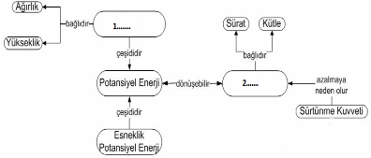
4.Yandaki kavram haritasındaki 1 ve 2 ile gösterilen boşluklara sırasıyla aşağıdaki kavramlardan hangisinin gelmesi uygundur?(5 puan) A) Çekim potansiyel enerjisi – kinetik enerji
B) Yay – esneklik
C) Esneklik – basit makine
D) Kuvvet – dinamometre

5. Nötr ve bir tarafı topraklanmış cisme (+) yüklü cisim şekildeki gibi yaklaştırılıyor. Daha sonra toprak hattı ve yüklü cisim kaldırılırsa cismin yükü ne olur?(5 puan)
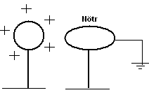
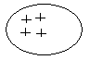
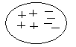
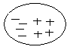
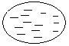
A ) B) C) D)

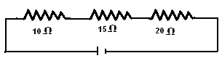

6.Devrenin eş değer direnci kaç ohm ( Ω ) dur?(5puan)
A) 25 B) 30 C) 40 D) 45

8. Aşağıdaki basit makinelerden hangisinde
kuvvet kazancı yoktur? (5puan)

7.Şekildeki (-) yüklü çubuk ve (-) yüklü elektroskop için hangisi söylenemez?
(5puan)
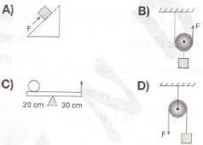

A) Yükleri eşitse dokundurulduklarında yapraklarda değişim olmaz
B) Elektroskobun yükü daha fazlaysa dokundurulduklarında yapraklar
biraz kapanır
C) Sadece yaklaştırılırsa yapraklar açılır
D)Çubuğun yükü daha fazlaysa dokunduklarında yapraklar biraz
kapanır

9.Aşağıda verilen devreye göre cümlelerde verilen boşlukları doldurunuz.
(5 puan)
3 Sadece 1 numaralı anahtar açık bırakılıp diğerleri
C kapatılırsa ………….. ve ……… lambaları ışık verir.

2 4 numaralı anahtar açık, diğerleri kapalı iken
B ………. lambası ışık verir.
4
3 numaralı anahtar açık diğerleri kapalı iken ……
ve ………. lambaları ışık verir.
A

10.Aşağıda verilen atom modellerini inceleyerek tablodaki boşlukları doldurunuz. (12 puan)
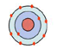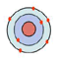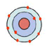
Neon Azot Flor ( Atomlar nötrdür.)

Elementin adı | 1.katmandaki e sayısı | 2.katmandaki e sayısı | Toplam e sayısı | p sayısı
Neon
Azot
Flor

11.Aşağıda verilen elementlerin sembollerini, sembolleri verilen elementlerin de isimlerini yazınız.(10puan)
S =……………………… Ag=……………..………. I =………………………. Cu=….……………………. N =……..……………….... Civa =……………….……. Sodyum =…………………. Kalsiyum=……………….…… Potasyum=…………….…….. Kurşun =…………………..

12.₄Be, ₁₀Ne, ₈O, ₁₁Na, ₉F elementlerinin elektron dağılımlarını yaparak, oktet kuralına mı yoksa dublet kuralına mı uyduklarını belirtiniz.(10 puan)

13. ₁₁Na, ₉F atomları nasıl kararlı atomlara benzerler?Aralarında ne tür bağ yaparak bileşik oluştururlar?
Bu bileşiğin molekülü var mıdır?(8 puan)

